

**PROJEKT Č. 1**

**Měření hardwarových nároků sondy SonIoT**

B0B32KTI - Komunikační technologie pro IoT

Jan Tonner, Petr Procházka, Petr Kučera

11. 10. 2022 | ČVUT Praha

# Obsah

**Abstrakt** **3**

Cíl projektu 3

Stručný závěr projektu 3

**Průběh projektu** **4**

Zadání projektu 4

Naplánování spolupráce 4

Průběh práce 4

Měření 4

Naměřená data - provoz 20 Mbit/s, IPS 5

Naměřená data - provoz 20 Mbit/s, IDS 7

Závěr práce 9

Zhodnocení měření 9

Zhodnocení spolupráce 9

**Zdroje** **10**

Použité SW nástroje 10

Literatura a reference 10

# Abstrakt

## Cíl projektu

Cílem tohoto projektu je změřit základní hardwarové nároky sondy při standardním provozu. Mezi základní nároky, které budou měřeny patří: CPU, RAM, diskový a síťový provoz. Měření je realizováno jak v režimu IPS, tak IDS.

## Stručný závěr projektu

Během projektu jsme se naučili měřit HW vytížení sondy při nulovém provozu a poté při provozu 20 Mbit/s, který byl generován pomocí nástroje F-Tester. Měření proběhlo ve dvou režimech, IPS a IDS.

Na měření HW nároků jsme použili nástroj atopsar a dále naměřená data zpracovali pomocí python skriptu do csv souboru.

Výsledky měření ukázaly, že při síťovém provozu 20 Mbit/s je v režimu IPS asi trojnásobný narok na CPU sondy oproti režimu IDS. Další podrobnosti o měření se nachází ve zhodnocení měření na konci protokolu.

# Průběh projektu

## Zadání projektu

Studenti na testbedu hardwarových nároků (CPU,RAM, diskový prostor, síťový provoz, nejnáročnější procesy) sondy realizují měření těchto parametrů pro **standardní provoz** (tj. bez síťového provozu nebo s provozem skrze sondu do 100 Mbit/s max.) a to jak pro režim IPS tak IDS.

## Naplánování spolupráce

V první fázi projektu budou zadané úkoly rozděleny mezi jednotlivé členy týmu. Petr P. s Honzou detailně nastudují návod a požadavky práce. Dále otestují nástroje, s kterými máme pracovat. Petr K. se v protokolu vyspecifikuje základní náležitosti požadované v protokolu (cíl projektu, zadání projektu, …).

V druhé fázi budou provedena požadovaná měření a výsledky budou zaneseny do protokolu.

Ve třetí fázi bude zhodnocena spolupráce, budou uvedeny a diskutovány výsledky a budou uvedena možná zlepšení.

## Průběh práce

### Měření

Pro měření HW zatížení sondy při běžném provozu je zvolen program *atopsar*. Ten umožňuje detailní výpis všech požadovaných parametrů. Je použit flagy -cmdiSx, které zobrazí CPU utilization, memory and swap-occupation, utilization of disks, network interfaces. Flag -S zobrazí timestamp a -x zakáže zobrazení barev ve výstupu.

atopsar -cmdiSx 5 > output-100.txt # script to generate report

Číslo za flagy určuje periodu měření. Data jsou uložena do txt souboru a následně jsou pomocí Python skriptu převedena na strojově lépe čitelný formát, csv. Pomocí csv pak lze jednoduše vygenerovat grafickou reprezentaci měření. Python skript a vše ostatní je dostupné ve veřejném [*repozitáři*](https://github.com/petrkucerak/KTI).

Různé druhy provozu jsou generovány pomocí nástroje F-Tester®. V první fázi je sonda v režimu IPS, Obr. 1, to znamená, že síťový provoz jde přímo skrz sondu a ta má možnost nežádoucí pakety zahazovat.



## Naměřená data - provoz 20 Mbit/s, IPS

Nejprve je naměřeno vytížení sondy při provozu uplink/downlink 20 Mbit/s. Vytížení procesoru sondy, Obr. 2, je po celou dobu téměř konstantní, kolem hladiny 35 % per jádro. Byl i pozorován nárůst k cca 80 % per jádro. To je způsobené krátkodobým nárůstem nároků na CPU od systémového procesu, nepodařilo se však najít konkrétní proces.



Dále je během tohoto testu měřeno vytížení disku sondy, Obr. 3. To je v průměru od 4 % do 10 %. Dále je měřena volná RAM paměť, je konstantní s hodnotou 964 MB. To odpovídá nulovému vytížení. Vytížení síťového rozhraní je po celou dobu měření 2 %.



Naměřená data - bez provozu, IPS

Poté je měřeno vytížení sondy při nulovém síťovém provozu. Vytížení procesoru sondy, Obr. 4, je po celou dobu téměř konstantní, kolem 10 % per jádro. Je tedy asi třetinové, oproti vytížení při provozu 20 Mbit/s. I zde došlo k pár nárůstům k cca 60 % per jádro. To je způsobené krátkodobým nárůstem nároků na CPU od systémového procesu, nepodařilo se najít konkrétní proces.



Dále je během tohoto testu měřeno vytížení disku sondy, Obr. 5. To je v průměru od 2 % do 8 %. To jsou asi poloviční hodnoty, oproti vytížení 20 Mbit/s. Zaplnění RAM je stejné jako v předchozím měření - téměř nulové. Vytížení síťového rozhraní je po celou dobu měření na 0 %.



## Naměřená data - provoz 20 Mbit/s, IDS

Po přepnutí sondy do režimu IDS je naměřeno vytížení sondy při provozu uplink/downlink 20 Mbit/s. Vytížení procesoru sondy, Obr. 6, je po celou dobu téměř konstantní, kolem hladiny 10 % per jádro. Byl i pozorován nárůst k cca 80 % per jádro. To je způsobené krátkodobým nárůstem nároků na CPU od systémového procesu, nepodařilo se však najít konkrétní proces.

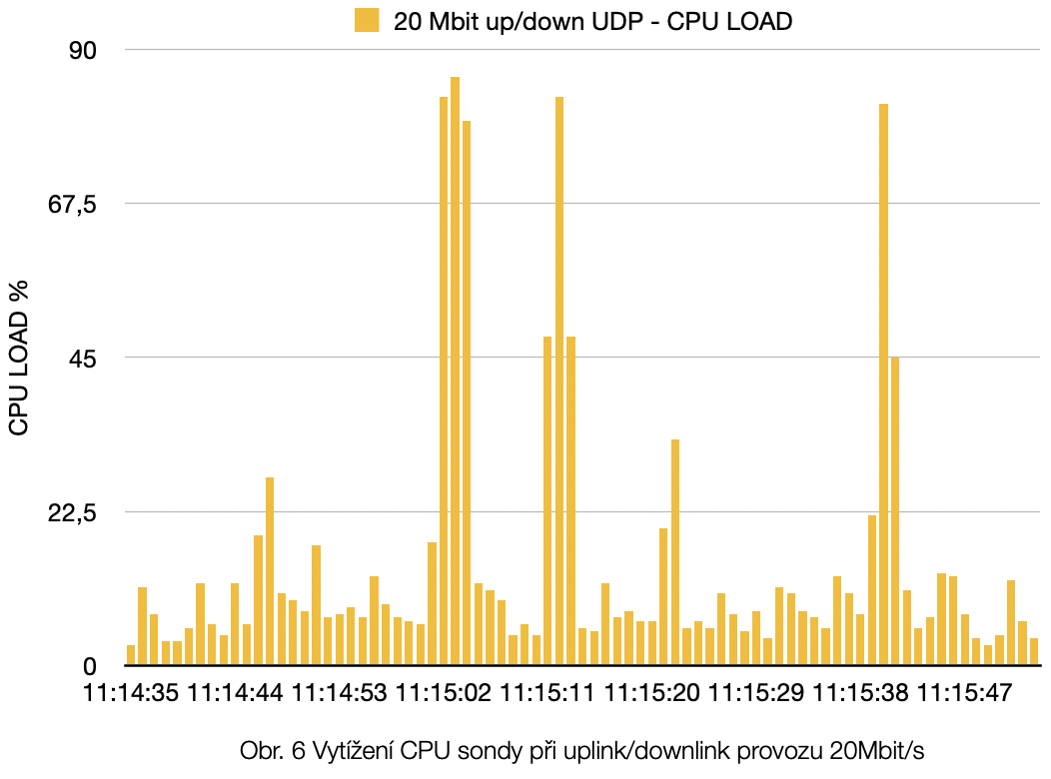

Dále je během tohoto testu měřeno vytížení disku sondy, Obr. 7. To je v průměru od 6 % do 15 %. Zaplnění RAM je po celou dobu konstantní. Vytížení síťového rozhraní dosáhne během testu maximálně 4 %.

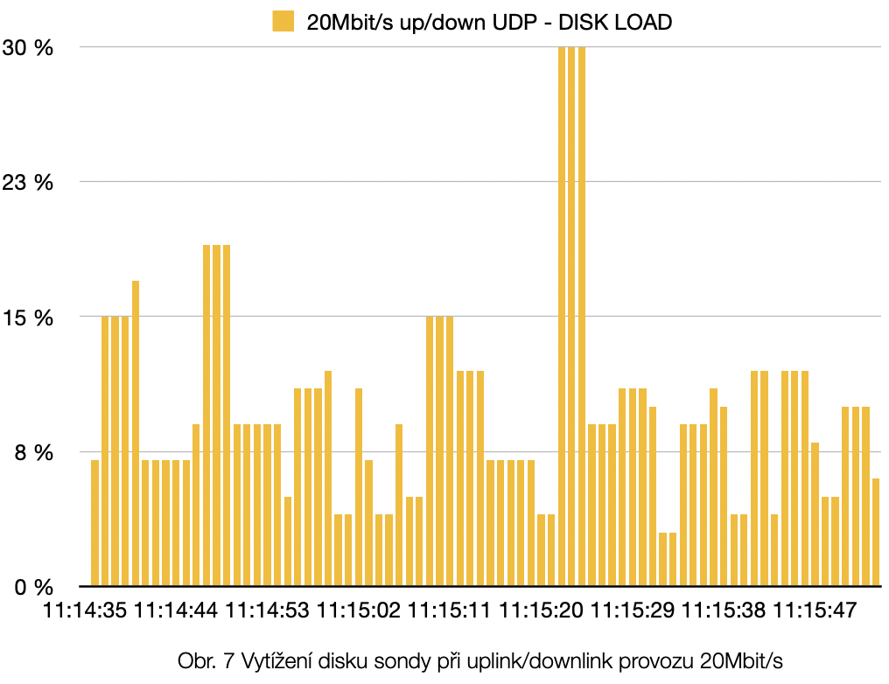

Naměřená data - bez provozu, IDS

Dále je během režimu IDS měřeno vytížení CPU sondy při nulovém síťovém provozu, Obr 8. To je v průměru 8 %, zhruba v čase 11:09:00 dojde k nárůstu ke zhruba 35 %, to je opět způsobeno systémovou procedurou sondy.

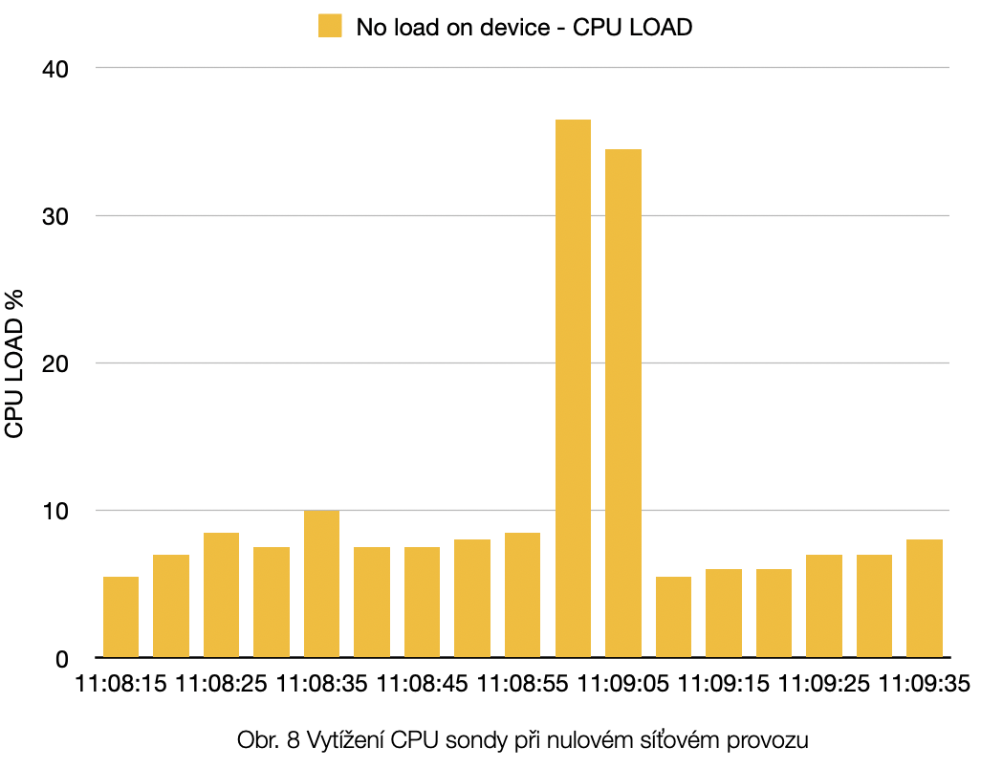

Opět je měřeno i vytížení disku sondy, Obr 9. To dosahuje v průměru 5 %. Zaplnění RAM je po celou dobu konstantní a vytížení síťového rozhraní je na 0 %.

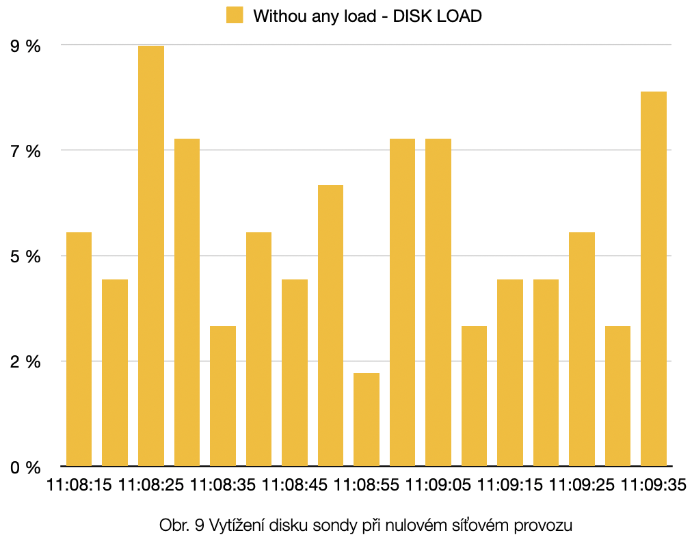

## Závěr práce

### Zhodnocení měření

Výsledky měření ukázaly růst nároků na HW sondy během zvýšeného síťového provozu na úroveň odpovídající stahování filmu nebo videohovoru. Zejména vytížení CPU a využití operační paměti. Nástroj atopsar byl vhodně zvolen a poskytl všechny požadované metriky. Výsledky měření odpovídají očekáváním, nikde nedojde k dosažení “*úzkého hrdla*” a sonda je minimálně zatížena. Na výsledných datech je zřejmý rozdíl mezi režimem IPS a IDS. Při nulovém síťovém provozu jsou hodnoty v obou režimech téměř shodné, to je logické, poněvadž sondou neprochází žádné rámce a nemá ji tedy co zatěžovat. Naproti tomu při provozu 20 Mbit/s už lze pozorovat rozdíl v naměřených hodnotách. U režimu IPS, kdy má sonda možnost nežádoucí pakety zahazovat, dochází k vytížení CPU v průměru 35 %, zatímco v režimu IDS je to už jen v průměru 10 %. Vytížení disku, paměti RAM a síťových rozhraní je v obou režimech obdobné.

### Zhodnocení spolupráce

Dosavadní spolupráce splňuje naše očekávání. Každý týden se sejdeme a posuneme se o něco dále v řešení projektů. Jak bylo psáno v úvodu, Petr K. napsal základní náležitosti protokolu a Petr P. s Janem nastudovali zadání a provedli měření. Následně Jan zpracoval data pomocí svého python skriptu a Petr P. následně data vizualizoval. Následně Petr P. zhodnotil výsledky měření a dopsal do protokolu zbylé kapitoly. Naše spolupráce probíhala agilně, dle aktuálních požadavků a naplnili jsme naše cíle, co se týče plánu spolupráce, které jsme vytyčili v úvodu.

# Zdroje

## Použité SW nástroje

Apple Numbers 12.2

Python 3

Git

## Literatura a reference

https://haydenjames.io/use-atop-linux-server-performance-analysis/